***CURRICULUM VITAE***

**Dados Pessoais**

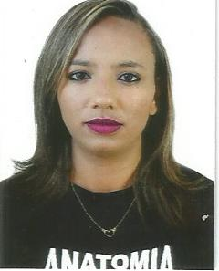

**Nome:** Karla Thais Pereira Silva

**Data de Nascimento:** 17/02/1994

**Estado Civil:** Casada

**Endereço:** SHSN 73 Conjunto E Casa 27

**Cidade:** Ceilândia – DF

**Telefones:** (61) 993174547 ou 33747791

**E-mail:** **karlathais.ps@hotmail.com**

**Formação Acadêmica**

Ensino Superior Cursando enfermagem

Técnica Enfermagem

**Curso**

Técnica Enfermagem

Instituição: Instituto Técnico Educacional Madre Teresa

Seminário Suporte De Vida- 20/hrs Instituto Madre Teresa

Seminário DST’s-20/hrs Instituto Madre Teresa

III seminário Brasileiro De Enfermagem Na Câmara legislativa- 20/hrs

Informática

**Estagio supervisionado Hospital publico**

Clinica medica-Hospital Regional De Ceilândia

Pronto socorro- Hospital Regional De Ceilândia

Maternidade-Hospital Regional De Ceilândia

Obstetrícia-Hospital Regional De Ceilândia

Centro De Materiais Esterilizados-Hospital Regional De Taguatinga

Medicação-Hospital Regional De Taguatinga

Clinica cirúrgico-Hospital Regional De Taguatinga

Centro cirúrgico-Hospital Regional De Taguatinga

Saúde publica: posto de saúde N°05-Taguatigua

Geriatria: Casa do vovô – Vicente Pires

Psiquiatria: Hospital Psiquiátrico Mansão Vida- Santo Antônio

Humanização: Creche- Ceilândia

**Experiência Profissional**

Empresa: Querubim saúde home care

Função: técnica de enfermagem

Período: 2 anos

**Objetivo**

Em Busca de uma oportunidade para desenvolver e melhorar meus conhecimentos, e também algo que possa me instruir de forma crescente e contínua, visando sempre o crescimento entre eu e a empresa.